Učivo: Magnetické pole Země

- Země se chová jako obrovský kulový magnet
- na severním zeměpisném pólu je jižní mg. pól a naopak

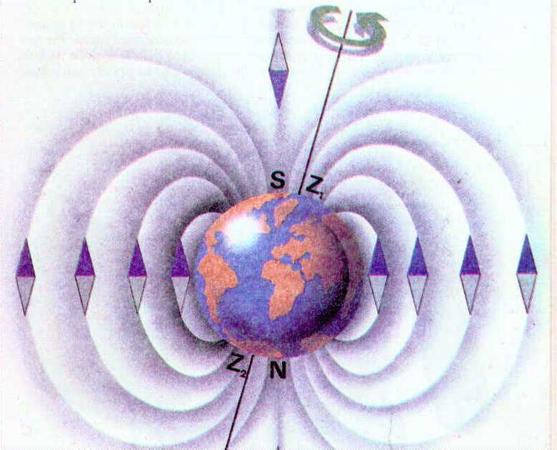
Z₂

N
Z₁

S

S – jižní mg. pól

N – severní mg. pól

Z₁ – severní zeměpisný pól

Z₂ – jižní zeměpisný pól

kompas, buzola – přístroje sloužící k určování světových stran (námořníci, vojáci, skauti, …)

